國立雲林科技大學資訊工程系

碩士論文

Department of Computer Science and Information Engineering

National Yunlin University of Science & Technology

Master Thesis

腰椎管狹窄症的病理步態探討及分析

Investigation and Analysis of Pathological Gait in Lumbar Spinal Stenosis

葉祐龍

You-long Ya

指導教授：王文楓 博士

Advisor: Wen-Fong Wang, Ph.D.

中華民國111年7月  
June 2022

摘要

本研究旨在使用穿戴式九軸慣性感測器IMU上之陀螺儀、加速度訊號結合慣姿態航向參考系統AHRS的歐拉角，找出步態的七個步態特徵，經由步態分析有效的客觀評估腰椎管狹窄症(Lumbar Spinal Stenosis)患者之病理步態與正常健康人之正常步態。研究對象為12名腰椎管狹窄症((Lumbar Spinal Stenosis) 的下肢疼痛病患(4名男性/8名女性)，其中右腳疼痛為5名，左腳疼痛為7名以及26名正常健康人(7名男性/19名女性)參與研究。實驗擷取到的步態原始資料，會經由步態特徵擷取後，再進行步態事件時間占比參數，本研究變異數不同質情況下，經由獨立雙樣本T檢定結果可發現，患者在實驗中，會造成與正常步態的明顯差異之步態事件參數有Midstance、Terminal_stance、Initial_swing、Mid_swing、Terminal_swing以及步頻具有顯著性(p<0.001)，發現患者在擺動時期、站立時期會因疼痛改變步態特徵進而影響步態事件參數，因此可以作為有效的步態參數來評估病理步態，最後以這些顯著差異的參數進行標準化，步態參數透過支援向量機(Support Vector Machine，SVM)和K-近鄰演算法(K Nearest Neighbor Algorithm, KNN)進行分類與辨識，SVM和KNN的準確度都可達到97.5%、92.5%，這表明在我們的步態分析系統以更高的準確度和精確度檢測患者對於骨科醫師的幫助是可靠的，本研究未來可成為用來檢測腰椎管狹窄症的一種可行方案，可將此步態分析系統應用於不同步態疾病的檢測。

關鍵字：腰椎管狹窄症、步態分析、支援向量機、K-近鄰演算法

Abstract

The purpose of this study is to use the gyroscope and acceleration signal on the wearable nine-axis attitude sensor IMU combined with the Euler angles of the inertial attitude heading reference system AHRS to find seven gait characteristics of gait. Objectively evaluate the pathological gait of patients with lumbar spinal stenosis (Lumbar Spinal Stenosis) and the normal gait of normal healthy people. The subjects of the study were 12 patients with lower extremity pain (4 males/8 females) with lumbar spinal stenosis (Lumbar Spinal Stenosis), of which 5 had pain in the right foot, 7 had pain in the left foot and 26 normal healthy people (7 males/19 females) participated in the study. The raw gait data collected in the experiment will be captured by gait features, and then the gait event time ratio parameter will be used. The independent two-sample T-test results showed that the gait event parameters that caused significant differences from normal gait in patients in the experiment included Midstance, Terminal_stance, Initial_swing, Mid_swing, Terminal_swing and gait frequency were significant (p<0.001). During the swinging period and standing period, the patient will change the gait characteristics due to pain and thus affect the gait event parameters, so it can be used as an effective gait parameter to evaluate the pathological gait. Finally, these significantly different parameters are standardized, and the gait parameters are supported by Vector machine (Support Vector Machine, SVM) and K Nearest Neighbor Algorithm (KNN) for classification and identification, the accuracy of SVM and KNN can reach 97.5%, 92.5%, which shows that in our gait The analysis system is reliable to help orthopedic surgeons by detecting patients with higher accuracy and precision, this study may become a feasible solution for the detection of lumbar spinal stenosis in the future, and this gait analysis system can be applied to asynchrony State disease detection.

Keywords: Lumbar spinal stenosis, gait analysis, Support Vector Machine, K-Nearest Neighbor Algorithm

目錄

摘要 i

Abstract ii

目錄 iii

表目錄 v

圖目錄 vi

一、 緒論 1

1.1 研究背景 1

1.2 相關研究 3

1.2 研究動機 3

1.3 研究目的 4

1.4 論文架構 4

二、 研究材料 6

2.1 研究儀器 6

2.2 受測者 7

2.4 實驗流程 8

2.4 雙腳步態 9

三、 研究方法 12

3.1 訊號預處理 13

3.1.2 加速度訊號處理 13

3.1.3 陀螺儀訊號處理 14

3.1.4 歐拉角訊號處理 15

3.2特徵搜尋與特徵選取 15

3.3 步態特徵參數 19

3.3.1 步態訊號特徵 19

3.3.2 步態參數計算 20

3.3 統計分析 21

3.4 SVM分類模型 25

3.4.1 SVM參數設定 26

3.4 KNN分類模型 27

四、 結果 28

4.1 SVM、KNN交叉驗證 28

4.2 SVM、KNN訓練 29

五、 討論 32

5.1結論 32

5.2未來展望 32

參考文獻 33

附錄一 受試者同意書 36

表目錄

表 1：步態事件 10

表 2：步態事件間隔 11

表 3：同步機制 17

表 4：訊號點與特徵點之驗證 18

表 5：正常人左腳與患者左腳的獨立雙樣本T檢定、平均值、標準差結果 21

表 6：正常人右腳與患者左腳的獨立雙樣本T檢定、平均值、標準差結果 21

表 7：混淆矩陣 30

表 8：SVM 特徵分類結果 31

表 10：KNN 特徵分類結果 31

圖目錄

圖 1：步態週期 2

圖 2：IMU感測器模組 6

圖 3：Gopro攝影機 6

圖 4：姿態感測器 6

圖 5：三角錐和攝影機放置位置 8

圖 6：模組配戴示意圖 8

圖 7：實驗流程圖 9

圖 8：步態週期 10

圖 9：整體流程圖 12

圖 10：加速度訊號濾波 13

圖 11：S-G濾波示意圖 14

圖 12：陀螺儀平滑濾波 14

圖 13：歐拉角平滑濾波 15

圖 14：波峰選取定義(地形突出) 15

圖 15：陀螺儀z軸特徵搜尋與加速度x軸對應 16

圖 16：歐拉角z軸特徵搜尋與加速度x軸對應 16

圖 17：步態動作對應 18

圖 18：訊號特徵點 18

圖 19：特徵標記畫面 19

圖 20：站立時期的Mid-stance和Terminal-stance 22

圖 21：擺盪時期的各別步態事件 23

圖 22：損失函數尋找最佳的K值 27

圖 23：KNN使用K-fold交叉驗證 28

圖 24：SVM使用K-fold交叉驗證 28

圖 26：SVM分類結果圖 31

圖 25：KNN分類結果圖 31

# 緒論

## 1.1 研究背景

腰椎椎管狹窄症(Lumbar spinal stenosis, LSS)是最常見的脊椎退行性疾病，全世界整體而言估計有1.03億人受到影響；在美國地區成年人疾病盛行率約佔11%，且隨年紀而增長[a][b][c]。腰椎椎管狹窄症(LSS)常見的病理機轉包括退化性骨贅生成、解離性滑脫引發(spondylolytic spondylolisthesis) 及先天性椎弓根短小 (congenital pedicle shortening)等。上述原因導致椎管截面積狹窄化，造成包含其內的神經硬膜囊擠壓或神經根壓迫。根據壓迫發生的位置，可分為中央型、側隱窩型及椎間孔型[d]。不同的壓迫位置導致不同的症狀表現，大致上可分為下背痛、腿痛及行走跛行[e]等。椎管截面積隨動作變化而有不同，統計上在背部伸展時減損30%，前彎時截面積增加；此動態性變化(dynamic component) 形成臨床上一典型特徵:背伸時加重症狀、前彎時減輕症狀。此外，下肢隨行走距離增加而加劇疼痛之跛行現象(neurologic claudication) 亦為椎管狹窄症之另一重要特色[e]。腰椎椎管狹窄症的診斷工具除影像[f]外，還須符合上述兩大典型特徵。治療選擇首先以保守治療為主，包括休息、服藥及物理性復健。當保守治療效果不佳，可考慮進行椎管減壓手術。手術選擇上，目前主流以低侵襲性微創手術為主[g][h]，可減少肌肉、韌帶損傷及組織沾黏程度。脊椎內視鏡輔助椎管減壓手術於2010年左右開始發展，有良好的預後報告發表，可作為低侵襲性手術選擇之一[i][j]。

步態分析是對人類行走行為參數的系統性評估，可廣泛地應用於各種應用，尤其是各種功能障礙相關病理步態的臨床研究[4]。傳統的步態分析，被限制在實驗室中的壓力墊或是視覺動作捕捉。然而，由於受控環境會影響受測者的行走範圍，所以結果的驗證雖是準確的，但是針對生活上各種狀態的涵蓋較不全面且不完整。鑑於步態分析的定義是描述自然的步行，因此更適合評估長時間步行的步態，最重要的要件是在不受限制的條件下，能進行完整且全面性的步態。

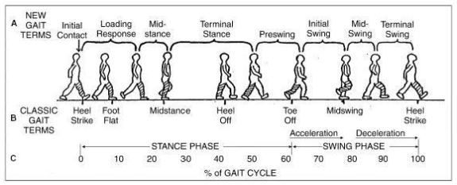走路的步態是由數個步態事件所組成，一個完整的步態週期(圖1所示)可以量測從一側腳趾離地事件到下一個腳趾離地事件[5][6]。一個完整的步態週期包含站立時期和擺動時期，其中40%為擺動時期，60%為站立時期[7]。步態週期可分為七個步態事件[8]，分別是:站立時期(Stance phase)的事件為腳跟著地(Initial contact)、反向拇指離地(Opposite toe off)、反向腳跟著地(Heel rise)、反向腳跟著地(Opposite initial contact)，擺動時期(Swing phase)的事件為拇指離地(Toe off)、兩腳相鄰(Feet adjacent)與脛骨垂直(Tibia Vertical)。在對步態週期和步態事件進行分割的同時，可以分析不同的步態參數，例如：步頻、站立時間、擺動時間等，了解不同人的步態特徵。

圖 1：步態週期

因為可穿戴技術的發展，慣性測量單元(Inertial measurement unit: IMU)已使用在許多臨床研究中的步態量測，作為基於實驗室的運動捕捉系統或儀器，在與傳統的步態量測相較之下，應用時更方便、成本更低且受場地限制更少。此外，IMU裝置亦可捕捉腿部週期之動態變化，例如因疼痛而逐漸引發之跛行現象。

神經性跛行是腰椎椎管狹窄症之重要診斷要件之一。目前臨床上評估工具包括病患自評表(patient oriented questionnaire)、6分鐘行走距離測試等[k]，尚缺乏客觀評估整體步態週期之工具。此次實驗目的利用腳部的兩個IMU 以及六個攝像鏡頭獲得整體步態週期測量，紀錄九個步態參數包括步頻、步行速度、步態持續時間及其百分比擺動階段，來分析神經性跛行患者的步態特徵。基於IMU參數可以反映步態和行走能力的整體特徵，我們也將嘗試透過分析IMU上的步態數據，比較手術後步態的變化。

## 1.2 相關研究

基於IMU的正常步態計算用於步態障礙的臨床研究中，研究人員在受測者的小腿上配戴IMU，並且從IMU提取了九個步態參數，其中包含了擺動階段的百分比、步態週期時間(Gait Cycle Time)、步幅長度，用來評估每個肢體的步態效果，該研究發現腰椎椎管狹窄症住院患者和健康者在步態參數有統計上差異。另外，在腰椎管狹窄症和外周動脈疾病兩類疾病分類研究中[11]，研究是將LED配戴在身體五個地方，透過L1-reqularized SVM進行分類，也因為L1-regularized SVM可以同時執行分類和特徵選擇，結論得到不錯準確度為79.7%。根據上述研究，可以發現步態訊號特徵受疾病的影響很大。

於2013已有學者使用SVM進行步態的相關研究[11]，之後也有研究是將步態週期進行分割後，將其擺動階段擷取特徵當作參數進行研究[10]，本研究將會以參考文獻[10]的相關步態特徵加以改良作為參數，希望能夠透過IMU收到步態訊號，經過機器學習的SVM分類結果，再搭配影像判斷來幫助臨床上醫生的判斷，可以更確定診斷腰椎狹窄症。

## 1.3 研究動機

近幾年來，越來越多的學者投入到病理步態的研究中，其成果用於現代醫療科學的各個方面，也明顯了解步態研究的重要性，步態涉及人的行為習慣、職業、教育、年齡及性別等因素，也受到多種疾病的影響。步態十分複雜，包括中樞命令、身體平衡及協調控制，涉及下肢各關節和肌肉的協同運動，步態研究通常透過攝像鏡頭設置在特定的場所之中進行拍攝和研究，因此研究的空間會受到拘束。但若使用穿戴感測器的優點不僅活動空間不會受到影響，硬體成本以及研究分析運算所需資源相對來得少。目前在學術界利用步態分析研究腰椎管狹窄症的極少，腰椎管狹窄症會改變患者姿勢和步態特徵，進而影響步態事件間的時間間隔。我們希望能透過IMU感測器所收到的加速度、角速度、磁力值等數據，藉由AHRS(姿態航向參考系統)獲得步態姿態變化所對應的歐拉角變化，將步態週期完整地切割出各個步態事件間隔，以探討解腰椎管狹窄症的病理步態和正常人健康步態的步態事件占比差異。同時，使用支援向量機(Support Vector Machine)進行分類與辨識，希望本研究未來可成為用來檢測腰椎管狹窄症的一種可行方案。

## 1.4 研究目的

基於上述研究動機，透過本研究之執行，利用穿戴式感測器讓臨床醫生能夠進行患者的步態事件分析，並提供腰椎管狹窄症患者和正常健康人作比對，以量化和了解這些患者的病情變化。對患者和正常健康對照組之間，利用步態事件時間間隔的占比，透過獨立雙樣本T檢定(異質變異數假設)找出參數之間的顯著差異性。另外，亦可透過建構機器學習的SVM模型，來進行差異性分類，以驗證與在統計參數上所呈現的顯著差異性，是否具有一致性的現象。

## 1.5 論文架構

本研究第二章將會介紹所使用的儀器以及分析軟體，並介紹步態特徵。第三章會詳細說明訊號處理的步驟，包括步態特徵擷取、特徵計算成參數的方法。第四章則會對所有參數進行獨立雙樣本T檢定分析，目的是為了挑選顯著差異的特徵來訓練支援向量機(SVM)，最後呈現分類結果。第五章為本研究的結論與未來展望。

本研究的相關研究資源、實驗方法與相關醫學研究倫理認證等說明，皆呈現於第二章。在第三章中，我們列出了研究方法與應用的演算法步驟，而第四章中，我們展示了實驗患者和正常人經由支援向量機(Support vector machine ,SVM)預測，由於患者的疼痛對於走路步態的影響，所呈現出的數據。最後，我們研究成果的結論，說明於第五章

# 研究材料

## 2.1 研究儀器

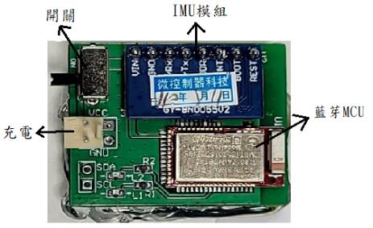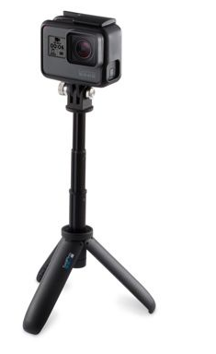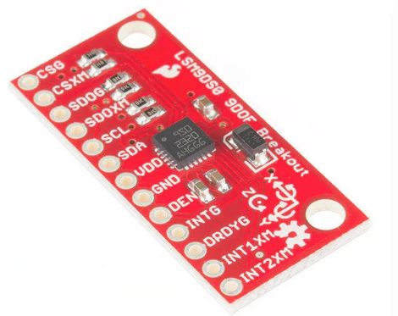 為了提供IMU步態訊號的對應影像佐證的證據，所使用的攝影儀器為Gopro運動型攝影機(如圖2所示)，並以120Hz的取樣禎率(frames/per sec.)進行攝影。在步態訊號擷取方面，使用的儀器為實驗室自行開發的穿戴式IMU感測器模組(如圖3所示)獲取加速度、陀螺儀、磁力計訊號，歐拉角來源來自於LSM9DS0姿態傳感器寫入姿態航向參考系統(AHRS)，其中藍芽MCU nrf51822是北歐Nordic半導體公司所生產。慣性感測器採用加速度計的感測範圍為±16g，以100Hz的取樣頻率透過藍芽傳輸資料到電腦。將電壓訊號轉換之後，保存成json文件檔案，提供後續訊號處理和分析。

圖 2：IMU感測器模組

圖 3：Gopro運動型攝影機

圖 4：慣性感測器

## 2.2 受測者

本研究的實驗時間是於2021年10月26日至2022年6月之間執行，進行實驗參與者的步態訊號擷取與儲存。所有參與者進入研究之前，都要提供書面知情同意書(如附錄一所示)，並經由醫師安排收案時間，進行面對面訪談以記錄性別、年齡、疼痛狀況。本研究實驗的對象和條件如下：

1.健康無症狀受測者的定義為無脊椎側彎(輕微、無明顯症狀也包含)、無下肢不等長、無下肢神經異常、未做過下肢手術。

2.腰椎椎管狹窄症病患的定義為有典型伸直加劇之下背痛、下肢神經性跛行或神經根性腿痛，同時合併磁振照影影像有嚴重椎管狹窄grade C or D (**Schizas et al, 2010**)[f]，且已排除血管阻塞問題，經由醫師確診。

實驗的病患參與者來自於國立成功大學醫學院附設醫院之斗六分院骨科門診，實驗並獲得成大醫院的醫學倫理審查通過，可以對斗六分院骨科門診的病患進行步態數據擷取與研究。而健康參與者，來自於國立雲林科技大學所招募的志願教職員。實驗參與者的年齡介於40歲至85歲之間，實驗總共招募了38名人員。其中，有12名腰椎管狹窄症患者，當中有3位患者是屬於臨床上腰椎管狹窄症典型顯著的神經性跛行急性患者。其中有8位已接受腰椎減壓手術，則1位為神經性跛行慢性患者。在研究期間，患者參與者會在術前一天、術後兩星期、術後十二個星期等固定時間點，定期回診並進行步態量測。

研究採用12位病患參與者的步態數據進行研究，患者平均年齡為61±14.71歲，且能夠獨立行走超過10公尺，病患參與者須具備獨立行走的能力。正常人則採用26位參與者的步態數據進行研究，正常人平均年齡為52±6歲。

此實驗的12位病患症狀，根據醫師指出病患下肢疼痛的部位，其中有5位為右腳單側疼痛占總比例的41.67%，另外7位為左腳單側疼痛占總比例的58.33%，則兩側疼痛的患者為0位。

本實驗的總共38名受測者，共38份左/右腳的步態原始訊號，每份訊號共5分鐘，患者會切割於紀錄的疼痛點，正常人會正常切割，切割每份資料1到2筆後，每筆資料為10到20秒(切直線完整為主)，每筆資料會因受外在影響程度不同，切的筆數則不同，總共切左腳、右腳各66筆步態特徵訊號。

## 2.3 實驗流程

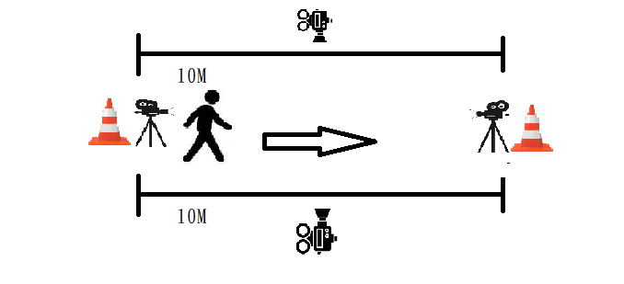實驗開始時，該實驗需要受測者配戴慣性感測器，經由醫生建議穿戴在越少肌肉影響之處，越能夠擷取到最好的訊號，因此選擇於左/右腳的外側腳踝上方2公分處穿戴(如圖5所示)。在行走實驗時，受測者以自由步行速度在10公尺的人行走道上，來回地行走5分鐘，並在實驗過程中10公尺前後放置三角錐、Gopro攝影機，10公尺中間左、右各放一台Gopro攝影機(如圖4所示)用於後續驗證步態特徵。

圖 5：三角錐和攝影機放置位置

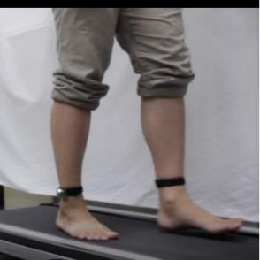

圖 6：模組配戴示意圖

實驗開始前會提前告知受測者實驗流程(如圖6所示)，以赤腳在室內空間10公尺直線行走來回5分鐘，受測者若無法行走完成實驗5分鐘，會立即中斷實驗，另安排時間重新實驗。

## 2.4 雙腳步態

圖 7：實驗流程圖

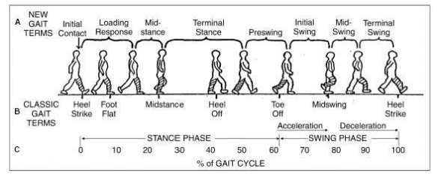行走是左腳和右腳互相對稱的步態週期動作，當一腳為站立時期時，則另一隻腳就會是擺盪時期。一個步態週期會有7個步態特徵(如表1所示)與7個步態事件(如圖7所示)，步態週期是由站立時期的4個步態事件和擺盪時期的3個步態事件所組成(如表2所示)。

圖 8：步態週期

表 1：步態事件

|  |  |
| --- | --- |
|  | 特徵 |
| 站立時期(Stance Phase) | 腳跟著地(initial contact) |
| 腳底擺平(foot flat) |
| 腳跟抬起(heel rise) |
| 另一側腳跟著地(opposite initial contact/opposite heel strike) |
| 擺盪時期(Swing Phase) | 拇指離地(toe off) |
| 兩腳相鄰(feet adjacent) |
| 脛骨垂直(tibia vertical) |

表 2：步態事件間隔

|  |  |  |
| --- | --- | --- |
|  | 事件間隔 | 定義 |
| 站立時期(Stance Phase) | Loading response(支撐) | Initial contact到foot flat |
| Mid stance(站立中期) | foot flat到opposite feet adjacent |
| Terminal stance(站立末期) | Opposite feet adjacent到Opposite heel strike |
| Pre swing(預擺) | Opposite heel strike到下一個Toe off |
| 擺盪時期(Swing Phase) | Initial swing(擺盪初始) | Toe off到Feel adjacent |
| Mid-swing(擺盪中期) | Feet adjacent 到Tibia vertical |
| Terminal-swing(擺盪末期) | Tibia vertical到initial contact |

# 研究方法

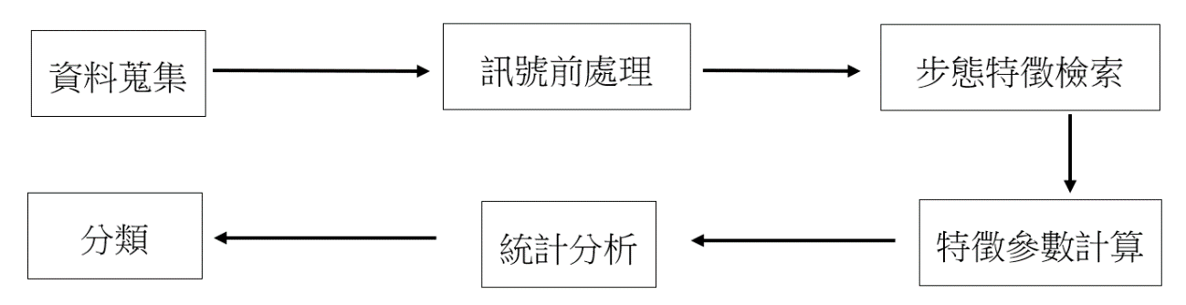本研究的 過程共分為六個階段：資料蒐集(Data Collection)、訊號前處理(Signal Preprocessing)、特徵擷取(Feature Extraction)、參數計算(Parameter Calculation)、統計分析(Statistical Analysis)、分類(Classification)等，整體工作流程圖如圖8所示。

圖 9：整體工作流程圖

1. 資料蒐集(Data Collection)：透過九軸慣性感測器擷取加速度、歐拉角、陀螺儀訊號，藉由藍芽傳輸資料到電腦。
2. 訊號前處理(Signal Preprocessing)：對加速度、歐拉角、陀螺儀進行濾波處理，目的是為了過濾原始訊號中的高頻和低頻雜訊。
3. 步態特徵檢索(Feature Extraction)：根據歐拉角、陀螺儀Z軸使用峰值演算法、模極值將高峰、低峰標記後，對應回加速度所得到的步態特徵。
4. 特徵參數計算(Parameter Calculation)：使用步態特徵和步態特徵之間的7個步態事件占比作為參數。
5. 統計分析(Statistical Analysis)：使用獨立雙樣本T檢定(異質變異數假設)進行參數分析，挑選有顯著差異的參數。
6. 差異分類：將獲取的顯著參數進行Z分數標準化後，利用SVM分類器以及KNN分類器進行辨識，用以驗證在統計分析上的差異顯著性。

## 3.1 訊號預處理

# 參考文獻

[1] Katz JN, Zimmerman ZE, Mass H, Makhni MC. Diagnosis and Management of Lumbar Spinal Stenosis: A Review. JAMA. 2022;327(17):1688–1699. doi:10.1001/jama.2022.5921

[2] Best Practice & Research Clinical Rheumatology,Volume 24, Issue 2, April 2010, Pages 253-265

[3] Germon, T., Singleton, W. & Hobart, J. Is NICE guidance for identifying lumbar nerve root compression misguided?. Eur Spine J 23, 20–24 (2014). (https://doi.org/10.1007/s00586-014-3233-y)

[4] S. Potluri, S. Ravuri, C. Diedrich and L. Schega, "Deep Learning based Gait Abnormality Detection using Wearable Sensor System," 2019 41st Annual International Conference of the IEEE Engineering in Medicine and Biology Society (EMBC), 2019, pp. 3613-3619, doi: 10.1109/EMBC.2019.8856454.

[5] Donald A. Neumann (2013). “Kinesiology of the Musculoskeletal System: Foundations for Rehabilitation” Elsevier Health Sciences, 2nd ed, ISBN 0323266320,9780323266321

[6] David J. Magee (2014). “Orthopedic Physical Assessment” Elsevier Health Sciences, 6nd ed, ISBN 1455709751, 9781455709755.

[7] M. Nordin and V. H. Frankel, Basic Biomechanics of the Musculoskeletal System, Lippincott Williams & Wilkins, Philadelphia, PA, USA, 2001.

[8] Wen-Fong Wang, Wei-Chih Lien, Che-Yu Liu, Ching-Yu Yang, "Study on Tripping Risks in Fast Walking through Cadence-Controlled Gait Analysis", Journal of HealthCare Engineering (JHCE), vol. 2018, ArticleID 2723178, 11 pages, 2018. (https://doi.org/10.1155/2018/2723178)

[9] Lien W-C, Ching CT-S, Lai Z-W, Wang H-MD, Lin J-S, Huang Y-C, Lin F-H and Wang W-F (2022) Intelligent Fall-Risk Assessment Based on Gait Stability and Symmetry Among Older Adults Using Tri-Axial Accelerometry. Front. Bioeng. Biotechnol. 10:887269.doi:10.3389/fbioe.2022.887269

[10] L. Wang, Y. Sun, Q. Li, T. Liu and J. Yi, "IMU-Based Gait Normalcy Index Calculation for Clinical Evaluation of Impaired Gait," in IEEE Journal of Biomedical and Health Informatics, vol. 25, no. 1, pp. 3-12, Jan. 2021, doi: 10.1109/JBHI.2020.2982978.

[11] T. Watanabe, T. Yoneyama, Y. Toribatake and H. Hayashi, "Main disease classification of intermittent claudication via L1-regularized SVM," 2013 35th Annual International Conference of the IEEE Engineering in Medicine and Biology Society (EMBC), 2013, pp. 6409-6412, doi: 10.1109/EMBC.2013.6611021.

[12] M. W. Whittle, Gait Analysis: An Introduction, Butterworth-Heinemann, Edinburgh, Scotland, 4th edition, 2007.

[13] Shultz SJ et al. Examination of musculoskeletal injuries. 2nd ed, North Carolina: Human Kinetics, 2005. p55-60.

[14] Loudon J, et al. The clinical orthopedic assessment guide. 2nd ed. Kansas: Human Kinetics, 2008. p.395-408.

[15] C. Wu, H. Li, Y. Chiang and J. Lin, "Classification of cross-section area of spinal canal on kernel-based support vector machine," *2012 IEEE International Conference on Systems, Man, and Cybernetics (SMC)*, 2012, pp. 2622-2625, doi: 10.1109/ICSMC.2012.6378142.

[16] B. Yuan, W. Zhang and H. Wu, "New Solution Method to Smoothing Support Vector Machine with One Control Parameter Smoothing Function," *2010 Second WRI Global Congress on Intelligent Systems*, 2010, pp. 153-156, doi: 10.1109/GCIS.2010.205.

[17] R. Saravanan and P. Sujatha, "A State of Art Techniques on Machine Learning Algorithms: A Perspective of Supervised Learning Approaches in Data Classification," 2018 Second International Conference on Intelligent Computing and Control Systems (ICICCS), 2018, pp. 945-949, doi: 10.1109/ICCONS.2018.8663155.

[18] W. An-na, Z. Yue, H. Yun-tao and L. I. Yun-lu, "A novel construction of SVM compound kernel function," *2010 International Conference on Logistics Systems and Intelligent Management (ICLSIM)*, 2010, pp. 1462-1465, doi: 10.1109/ICLSIM.2010.5461210.

[19] T. Wang, X. Ye, L. Wang and H. Li, "Grid Search Optimized SVM Method for Dish-like Underwater Robot Attitude Prediction," *2012 Fifth International Joint Conference on Computational Sciences and Optimization*, 2012, pp. 839-843, doi: 10.1109/CSO.2012.189.

[20] Ö. Karal, "Performance comparison of different kernel functions in SVM for different k value in k-fold cross-validation," 2020 Innovations in Intelligent Systems and Applications Conference (ASYU), 2020, pp. 1-5, doi: 10.1109/ASYU50717.2020.9259880.

[21] A. Savitzky and M. J. E. Golay, "Smoothing and differentiation of data by simplified least squares procedures," Anal. Chem., vol. 36, pp. 1627-1639, 1964.

[22]  D. Hao and D. Chai, "Application of SVM-KNN intelligent classification prediction model in IT Vocational Education," 2021 5th Asian Conference on Artificial Intelligence Technology (ACAIT), 2021, pp. 312-315, doi: 10.1109/ACAIT53529.2021.9731162.

[23] S. Han, C. Qubo, and H. Meng, "Parameter selection in SVM with RBF kernel function," in *World Automation Congress 2012*, 2012, pp. 1-4: IEEE.

[24] F. A. Nadhifatul Aini, A. Zatnika Purwalaksana and I. P. Manalu, "Object Detection of Surgical Instruments for Assistant Robot Surgeon using KNN," *2019 International Conference on Advanced Mechatronics, Intelligent Manufacture and Industrial Automation (ICAMIMIA)*, 2019, pp. 37-40, doi: 10.1109/ICAMIMIA47173.2019.9223375.

[25] A. R. Lubis, S. Prayudani, Al-Khowarizmi, Y. Y. Lase and Y. Fatmi, "Similarity Normalized Euclidean Distance on KNN Method to Classify Image of Skin Cancer," 2021 4th International Seminar on Research of Information Technology and Intelligent Systems (ISRITI), 2021, pp. 68-73, doi: 10.1109/ISRITI54043.2021.9702826.

[a] Katz JN, Zimmerman ZE, Mass H, Makhni MC. Diagnosis and Management of Lumbar Spinal Stenosis: A Review. JAMA. 2022;327(17):1688–1699. doi:10.1001/jama.2022.5921

[b] **Deyo RA, Gray DT, Kreuter W, Mirza S, Martin BI: United States trends in lumbar fusion surgery for degenerative conditions. *Spine* 2005;30:1441-­1445.**

[c] **Kalichman L, Cole R, Kim DH, et al: Spinal stenosis prevalence and association with symptoms: The Framingham Study. *Spine J* 2009;9(7):545-­550**